**ВСЕРОССИЙСКАЯ ОЛИМПИАДА ШКОЛЬНИКОВ ПО ЛИТЕРАТУРЕ. 2024–2025 г.**

**ШКОЛЬНЫЙ ЭТАП. 7 КЛАСС**

**Часть I. ТВОРЧЕСКОЕ ЗАДАНИЕ** (30 баллов)

**Вы пришли в Литературный музей. В одном из залов музея должна пройти какая-то выставка, экспонаты к которой ещё не разложены на витрины. Угадайте по фотографиям нескольких экспонатов, какому писателю она посвящена, и сделайте к этим экспонатам музейные этикетки, объединив их в одну тему.**

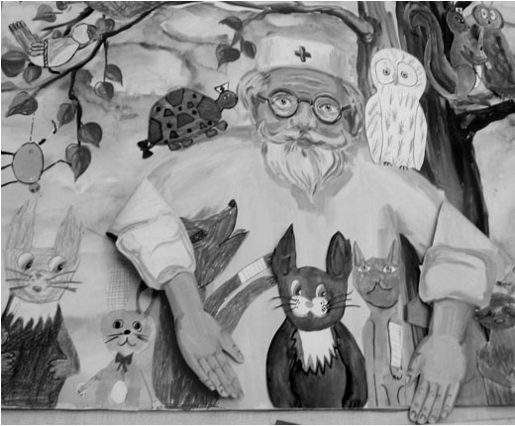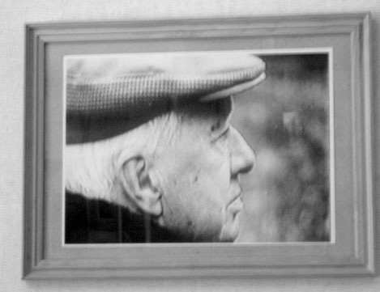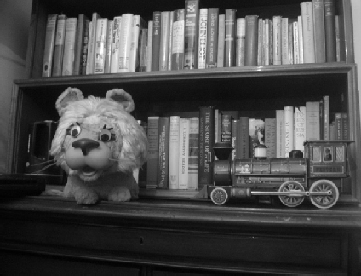

***За каждую сочинённую этикетку до 5 баллов. За верно названные имя и фамилию писателя – 5 баллов. За описание, объединяющее три экспоната в единое целое, – до 10 баллов.***

**Часть II** (40 баллов)

***Выберите ОДИН из предложенных вариантов***

**Вариант 1. ЦЕЛОСТНЫЙ АНАЛИЗ ПРОЗАИЧЕСКОГО ТЕКСТА**

**Отвечая на поставленные вопросы, напишите сочинение об этом произведении. Пишите внятно, разборчиво, доказательно, связным текстом.**

*Владимир Фёдорович Одоевский (1803–1869)*

**ЖИТЕЛЬ АФОНСКОЙ ГОРЫ**

**(Из «Сказок дедушки Иринея»)**

На Афонской горе жил учёный, благочестивый муж. Смолоду он научился разным наукам, знал целебную силу трав и кореньев. Часто он ходил по хижинам бедных людей, лечил больных, утешал умирающих. И были ему от всех любовь и почёт.

Однажды ту страну посетила страшная зараза – чума моровая. Люди заболевали, и многие умирали; во всех хижинах были больные, и отовсюду посылали за добрым и учёным лекарем, чтобы пришёл он утешить и помочь страждущим.

Без устали ходил по больным добрый лекарь и раздавал лекарства. Иногда, когда мог захватить болезнь вовремя, он вылечивал; но чаще беспечные люди присылали за лекарем тогда, когда уже больной был при последнем издыхании, когда уж никакие лекарства помочь не могут, а неразумные люди упрекали и бранили доброго лекаря, как будто он был виноват в их беспечности.

Эти упрёки оскорбляли доброго лекаря; изнемог он и от усталости, и пришло ему на мысль:

* Зачем тружусь я для людей, да ещё неблагодарных? Зачем я жертвую собою для неразумных, которые не считают, кому я помог моим лекарством, а только жалуются, что я не вылечиваю полумёртвых? Зачем я подвергаю себя опасности заразиться от больных, мне вовсе чужих? Останусь я спокойно на горе; чума сюда не заходит, а там внизу пусть заболевают неразумные; мне дела нет: их вина!

С этими мыслями он пошёл на гору. Вдруг видит он, невдалеке растёт прекрасный цветок, и такой он красивый, и такой от него запах.

* Вот, – подумал лекарь, – и цветок меня тому же научает: растёт он здесь на горе, красуется, и ни до кого ему нет дела; ему здесь хорошо, ветерок повевает, солнышко греет, роса обливает, и растёт он здесь никому другому, а только себе на радость. Так буду и я жить, думать только о себе, а о других не заботиться.

Между тем он наклонился над цветком, чтобы лучше разглядеть. Смотрит: внутри цветка – мёртвая пчела. Собирая мёд и цветочную пыль, она ослабела, прилипла к цветку и замерла. Лекарь посмотрел, подумал, и краска стыда выступила у него на лице.

* Боже! – сказал он, – прости моему унынию и неразумию! По Твоей воле набрёл я на этот цветок, чтобы простое насекомое пристыдило меня. Для кого трудилась эта пчела, для кого собирала мёд? Не для себя, а для других. Так же, как и мне, ей никто не скажет спасибо; так же, как и меня, её всякий гнал, а между тем она всё трудилась и на труд свою жизнь положила. Прости, Господи, моему унынию и неразумию. Умудри и меня, как ты умудрил пчелу- медоносицу!

И снова начал лекарь собирать целебные травы, и снова до пота лица стал ходить по хижинам и помогать больным, утешать умирающих.

*(1840)*

1. **Что Вы знаете о горе Афон? Почему писатель обозначил именно это место?**
2. **Почему люди ругали доктора, который их лечил?**
3. **Что заставило доктора отправиться на гору?**
4. **Почему цветок и пчела навели доктора на мысль вернуться к людям?**
5. **Что для лекаря значит вера в Бога и обращение к Нему?**
6. **Можно ли предположить время действия?**
7. **Как объяснить особенности этого произведения в цикле сказок? Сравните с другими знакомыми Вам сказками.**

**Вариант 2. ИНТЕРПРЕТАЦИЯ ПОЭТИЧЕСКОГО ТЕКСТА**

**Отвечая на поставленные вопросы, напишите сочинение об этом стихотворении. Пишите внятно, разборчиво, доказательно, связным текстом.**

*Самуил Маршак (1887–1964)*

**ДОН-КИХОТ**

Пора в постель, но спать нам неохота. Как хорошо читать по вечерам!

Мы в первый раз открыли Дон-Кихота, Блуждаем по долинам и горам.

Нас ветер обдаёт испанской пылью, Мы слышим, как со скрипом в вышине Ворочаются мельничные крылья

Над рыцарем, сидящим на коне.

Что будет дальше, знаем по картинке:

Крылом дырявым мельница махнёт, И будет сбит в неравном поединке В неё копьё вонзивший Дон-Кихот.

Но вот опять он скачет по дороге... Кого он встретит? С кем затеет бой?

Последний рыцарь, тощий, длинноногий, В наш первый путь ведёт нас за собой.

И с этого торжественного мига Навек мы покидаем отчий дом. Ведут беседу двое: я и книга.

И целый мир, неведомый кругом.

*(1947, 1955)*

1. **Кто автор романа «Хитроумный идальго Дон Кихот Ламанчский»? Что Вы о нём знаете?**
2. **К какому читателю обращено это стихотворение?**
3. **О каких эпизодах романа упоминает С.Я. Маршак? Что в них случается с Дон Кихотом?**
4. **Как выглядит Дон Кихот? Нарисуйте словесно его образ: какие детали Вы бы добавили к описанию у Маршака, если это нужно?**
5. **Как Вы понимаете слово «донкихотство»? Какие черты характера оно обозначает?**
6. **Почему Маршак в финале стихотворения пишет о диалоге между автором и книгой?**
7. **Оправдано ли стихотворное обращение к образу Дон Кихота? Какие особенности стихосложения Вы назовёте на основе этого примера?**